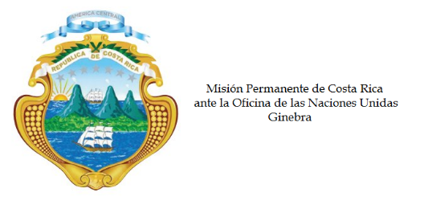
___________________________________________________________________________________
Consejo de Derechos Humanos
35ª Sesión del Grupo de Trabajo sobre el Examen Periódico Universal

Intervención
Lesoto

Ginebra, 22 de enero de 2020
Declaración de Costa Rica
___________________________________________________________________________________

Gracias Señora Presidente,

Costa Rica le da una cordial bienvenida a la delegación de Lesoto. Agradecemos la presentación de su informe, a la vez que observamos su apertura para reconocer los desafíos que enfrenta el país. Los felicitamos por los avances alcanzados para erradicar el matrimonio infantil y los exhortamos a continuar en esa línea.

Por otra parte, consideramos que el gobierno debe canalizar mayores esfuerzos hacia el abordaje de la pandemia del VIH/sida, la mejora en el acceso y los servicios de salud para toda la población y combatir la trata de personas.

Costa Rica recomienda respetuosamente:

1. Establecer una institución nacional de derechos humanos, de conformidad con los Principios de París.
2 Tomar las medidas necesarias para combatir la discriminación por motivos de orientación sexual e identidad de género y la discriminación hacia las personas con discapacidad.
3. Desplegar campañas de información y sensibilización para el combatir los estigmas alrededor de la menstruación.
4. Ratificar el segundo protocolo facultativo del Pacto Internacional sobre Derechos Civiles y Políticos destinado a abolir la pena de muerte.
5. Ratificar el protocolo facultativo a la Convención contra la Tortura y Otros Tratos o Penas Crueles, Inhumanos o Degradantes.

Muchas gracias.

